RELEASE NOTE ROOMS PRO
Datenverlust-Warnung: Bei Klick auf Info-Button (Raum) im Reservationsdetail

Autor | Philipp Roth | Problem in Release-Nr. | 3.8.6 3483
Verteiler | CREDIT SUISSE | Korrektur in Release-Nr. | 3.8.6 3579
Software | ROOMS PRO | Klassifizierung | Bug
Datum | 03. November 2008 | Priorität | A
GARAIO Ref. | 19055 | Kunden Ref. | 19

1. AUSGANGSLAGE

Innerhalb der Erfassungsmaske „Reservationsdetail“ können für den jeweiligen Raum durch Klicken des Info-Buttons [ i ] zusätzliche Informationen zum Raum angezeigt werden. Durch Klicken des Info-Buttons öffnet sich ein pop-up Fenster mit den jeweiligen Rauminformationen (z.B. Informationen zu Equipment, Bestuhlung und Dienstleistungen).

2. PROBLEMBESCHREIBUNG (AUFGETAUCHT IM RELEASE)

Beim Klick auf den Info-Button innerhalb der Maske „Reservationsdetail“ erscheint die Datenverlust-Warnung (siehe Abbildung).

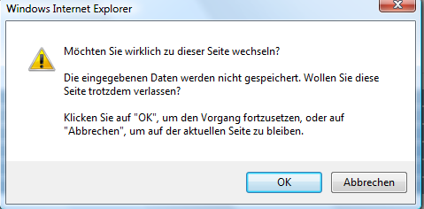

3. URSACHE DES PROBLEMS

Die Datenverlustmeldung wurde fälschlicherweise auf den Info-Button der Maske Reservationsdetail gelegt.

4. PROBLEMLÖSUNG

Die Warnung Datenverlustmeldung soll durch Klicken auf den Info-Button nicht mehr angezeigt werden.

Der Info-Button innerhalb „Reservationsdetail“ kann noch mit einem Attribut versehen werden, damit die Warnung zukünftig nicht erscheint.

5. BETROFFENE FUNKTIONEN ODER PROGRAMME

Pop-up Fenster Rauminformationen.

6. BETROFFENE PROZESSE (INFORMATION UND BEGRÜNDUNG) [OPTIONAL]

Keine

7. EINSCHRÄNKUNGEN [OPTIONAL]

Keine

8. PARAMETER UND EINSTELLUNGEN [OPTIONAL]

Keine

